Siaran Pers
Samsung Galaxy Watch Ultra2 dan Watch9: Pendamping Kesehatan di Pergelangan Tangan

Insight kesehatan yang lebih mendalam, pelacakan yang kian akurat, serta kenyamanan sepanjang hari membantu pengguna mengubah data kesehatan menjadi panduan yang lebih bermakna.

Jakarta, 22 Juli 2026 – Samsung Electronics Co., Ltd. hari ini memperkenalkan Galaxy Watch Ultra2 dan Galaxy Watch9, , generasi terbaru Galaxy Watch yang menghadirkan pengalaman kesehatan yang semakin intuitif. Cukup dengan mengenakannya setiap hari, pengguna dapat memperoleh insight kesehatan yang lebih mendalam dan personal untuk mendukung gaya hidup yang lebih sehat. Dirancang agar nyaman digunakan selama 24 jam sehari, Galaxy Watch terbaru menghadirkan berbagai inovasi yang meningkatkan kenyamanan sekaligus performa. Galaxy Watch Ultra2 dan Galaxy Watch9 dilengkapi baterai terbesar dan layar paling terang yang pernah dihadirkan pada lini Galaxy Watch, serta ditenagai Snapdragon® Wear Elite Platform untuk performa yang lebih cepat dan hemat daya. Sebagai perangkat pintar wearable premium dengan kemampuan AI, keduanya mampu mengolah beragam data biometrik menjadi insight kesehatan yang lebih personal dan rekomendasi yang relevan untuk membantu pengguna menjalani hidup yang lebih sehat.
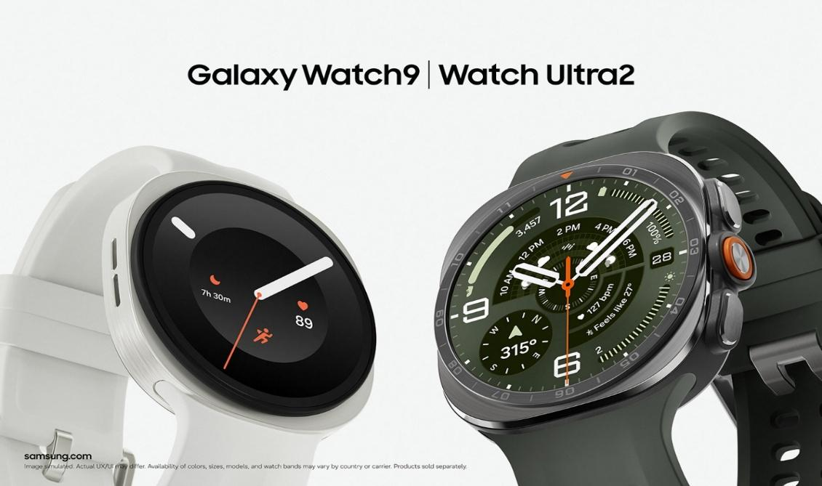
Galaxy Watch9 dan Galaxy Watch Ultra2 hadir dengan Snapdragon Wear® Elite Platform, serta baterai terbesar dan layar paling terang yang pernah ada di jajaran Galaxy Watch.
"Samsung berkomitmen membantu lebih banyak orang menjalani hidup yang lebih baik. Kami ingin menghadirkan transisi dari perawatan yang reaktif menuju perawatan kesehatan yang lebih proaktif terasa semudah mungkin. Dengan mengintegrasikan perangkat yang digunakan sehari-hari ke dalam skala ekosistem global kami, Samsung terus membangun pengalaman kesehatan yang kian terhubung," ujar TM Roh, Chief Executive Officer, President and Head of the Device eXperience (DX) Division, Samsung Electronics. “Galaxy Watch Ultra2 dan Galaxy Watch9 menjadi lompatan besar dalam mewujudkan visi Samsung di bidang kesehatan. Lewat pemantauan data kesehatan secara berkelanjutan langsung dari pergelangan tangan, kedua smartwatch ini hadir sebagai pendamping kesehatan yang selalu siaga, mengubah berbagai indikator kesehatan harian menjadi insight yang dapat langsung ditindaklanjuti sekaligus memberikan notifikasi pada waktu yang tepat”
Galaxy Watch Ultra2: Mendukung Ambisi Pengguna Meraih Performa Maksimal dengan Hardware Unggulan dan Fitur Pelacakan Olahraga Khusus
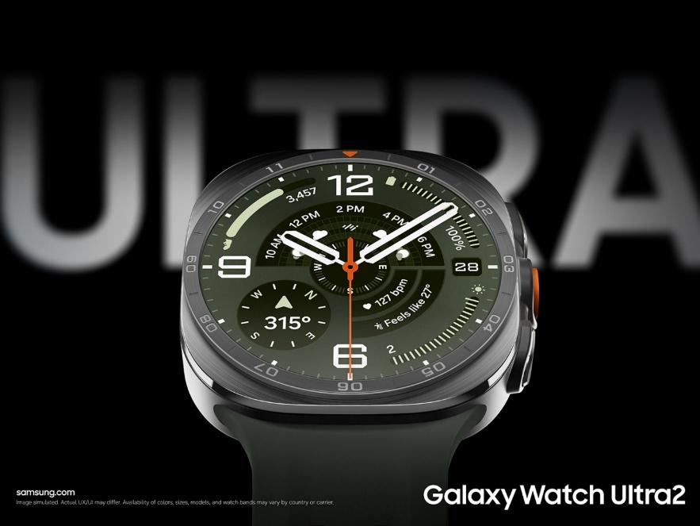
Galaxy Watch Ultra2 47 mm terbaru dalam warna Titanium Gray.
Galaxy Watch Ultra2 merupakan Galaxy Watch paling bertenaga dan paling canggih yang pernah dihadirkan Samsung. Smartwatch ini dirancang untuk mendukung petualangan outdoor yang ekstrem dan pengguna yang mengutamakan performa tinggi dengan kebutuhan akan daya tahan baterai yang lama, durabilitas andal, pelacakan yang presisi, dan pemantauan kesehatan secara berkelanjutan, bahkan dalam kondisi ekstrem.
Mode pelacakan khusus untuk olahraga outdoor pada Galaxy Watch Ultra2 membantu pengguna mencapai performa terbaik sekaligus mendorong batas kemampuan mereka dengan cara yang lebih aman. Fitur Trail Run melacak data elevasi secara detail, progres pendakian, serta dampak medan yang dilalui, sehingga pengguna dapat mengatur ritme lari dengan lebih baik dan mengurangi risiko cedera. Galaxy Watch Ultra2 juga menghadirkan panduan hidrasi secara real-time melalui Nutrition Alert, fitur baru yang melengkapi fitur Sweat Loss yang sudah ada sebelumnya. Dengan memperkirakan jumlah cairan yang hilang melalui keringat berdasarkan berat badan pengguna, fitur ini memberi tahu kapan dan berapa banyak cairan yang perlu dikonsumsi, sehingga membantu pengguna mencapai target lari mereka.
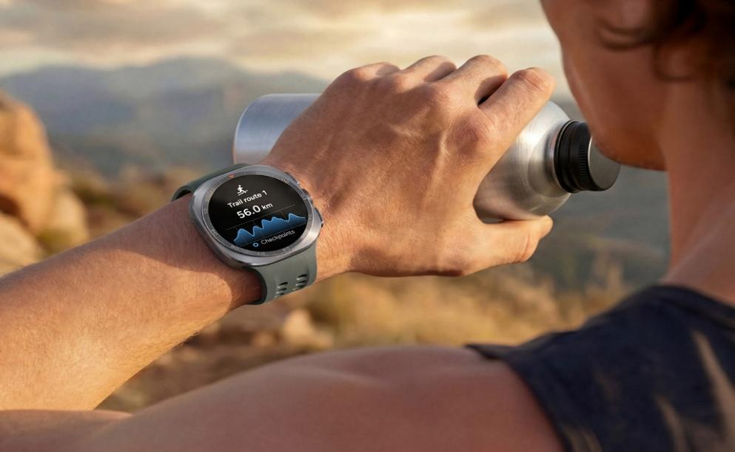
Galaxy Watch Ultra2 menghadirkan data trail running yang detail melalui layar jernih berukuran 5.000 nit.
Galaxy Watch Ultra2 juga mendukung aktivitas menyelam profesional. Dengan sertifikasi IP69K, 10 ATM, dan EN13319, smartwatch ini tidak hanya tahan terhadap debu dan air, tetapi juga siap digunakan untuk aktivitas menyelam. Begitu pengguna masuk ke dalam air, Galaxy Watch Ultra2 secara otomatis melacak data penyelaman secara real-time, seperti kedalaman, durasi penyelaman, dan suhu air, langsung dari pergelangan tangan. Selain itu, pengguna dapat mengakses fitur penyelaman yang lebih canggih, termasuk pelacakan kecepatan naik dan turun (ascent/descent speed tracking) serta batas aman penyelaman (safe dive limits), melalui aplikasi eksklusif Ultra2 Diving yang dijadwalkan tersedia pada akhir tahun ini. Dikembangkan bersama Mares, merek peralatan selam terkemuka di dunia, berbagai fitur tersebut semakin meningkatkan kemampuan Galaxy Watch Ultra2 untuk mendukung aktivitas menyelam.
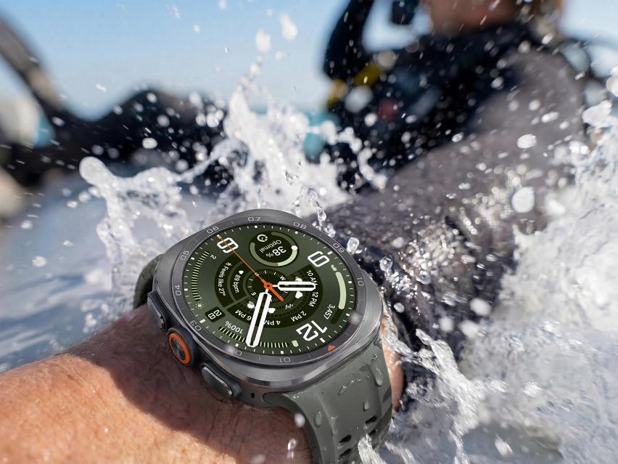
Saat pengguna memasuki air, Galaxy Watch Ultra2 secara otomatis melacak data penyelaman secara real-time, seperti kedalaman, durasi penyelaman, dan suhu air.
Untuk mendukung berbagai fitur kesehatan dan olahraga kelas profesional tersebut, Galaxy Watch Ultra2 dibekali dengan performa hardware yang belum pernah dihadirkan sebelumnya. Smartwatch ini mengusung baterai berkapasitas 800 mAh, meningkat 35% dibandingkan Galaxy Watch Ultra generasi sebelumnya. Ditenagai Snapdragon Wear Elite Platform, Galaxy Watch Ultra2 menetapkan standar baru untuk performa, kecepatan, dan akurasi pelacakan GPS pada lini Galaxy Watch Ultra. Layarnya yang lebih besar juga menghadirkan tingkat kecerahan hingga 5.000 nits, menjadikannya smartwatch pertama di dunia dengan tingkat kecerahan tersebut, sehingga layar tetap terlihat jernih bahkan di bawah terik sinar matahari.
Galaxy Watch Ultra2 tetap mengusung casing titanium yang tahan benturan untuk menghadirkan durabilitas yang tangguh, sekaligus meningkatkan kenyamanan dan stabilitas yang lebih baik bagi lebih banyak pengguna dengan kebutuhan yang beragam. Meski dibekali baterai berkapasitas jauh lebih besar, Galaxy Watch Ultra2 hadir dengan desain yang lebih ramping dan inovatif, sehingga nyaman digunakan mulai dari aktivitas outdoor dan olahraga yang menantang maupun rutinitas sehari-hari. Berkat penyempurnaan pada desain internal, ketebalan perangkat berhasil dipangkas hingga 12% dibandingkan generasi sebelumnya. Dipadukan dengan strap yang lebih ringan dan lembut untuk membantu mengurangi bobot perangkat, Galaxy Watch Ultra2 menghadirkan kenyamanan pemakaian sepanjang hari, pelacakan data biometrik yang sangat presisi, serta pengalaman memakai yang jauh lebih baik.
Galaxy Watch9: Menemani Gaya Hidup Sehat Sehari-hari dengan Kenyamanan Sepanjang Hari dan Baterai Tahan Lebih Lama
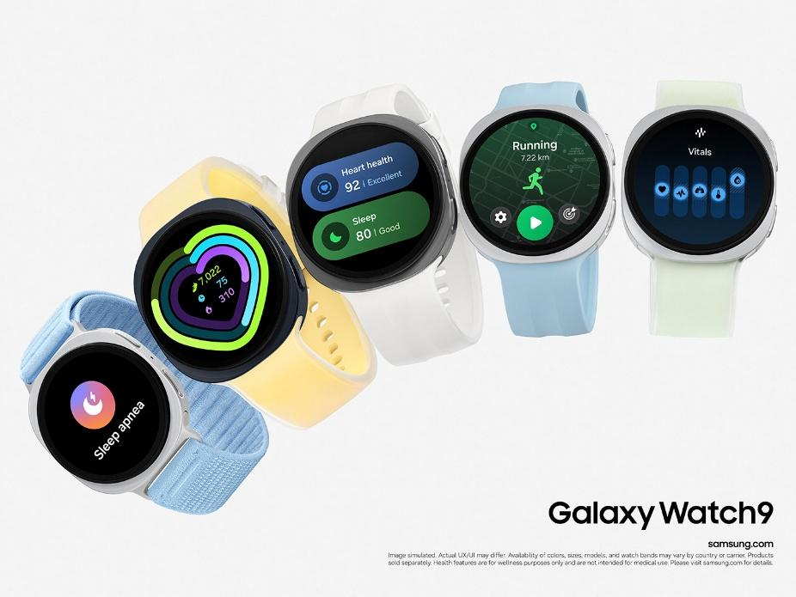
Galaxy Watch9 tersedia dengan beragam material dan pilihan warna strap, termasuk silikon yang lembut dan fabric yang ringan.
Galaxy Watch9 hadir sebagai pendamping kesehatan andalan untuk aktivitas sehari-hari, dirancang bagi pengguna yang peduli terhadap kesehatan dan ingin membangun kebiasaan hidup yang lebih sehat melalui pelacakan aktivitas dan kualitas tidur secara berkelanjutan. Smartwatch serbaguna ini mengubah berbagai biomarker pribadi menjadi insight kesehatan yang dapat ditindaklanjuti, sehingga pengguna dapat mengatur rutinitas harian dengan lebih mudah cukup dengan mengenakannya.
Untuk memaksimalkan perannya sebagai pendamping kesehatan, Galaxy Watch9 dibekali hardware bertenaga serta desain yang sangat nyaman. Smartwatch ini hadir dengan casing aluminium yang ringan namun tetap kokoh, mempertahankan siluet khas Galaxy Watch dengan desain cushion yang telah disempurnakan agar terasa lebih nyaman dan pas secara alami di pergelangan tangan. Dipadukan dengan beragam pilihan strap berbahan lembut yang dapat diganti-ganti, Galaxy Watch9 memberikan kenyamanan sepanjang hari untuk pemakaian selama 24 jam, sehingga mampu menghasilkan data kesehatan yang lebih akurat dan konsisten.
Kenyamanan penggunaan tersebut didukung oleh inovasi internal generasi terbaru. Snapdragon Wear Elite Platform terbaru menghadirkan peningkatan signifikan pada kecepatan dan efisiensi Galaxy Watch9, sehingga pemantauan kesehatan dapat dilakukan secara mulus tanpa hambatan. Baterai berkapasitas 390 mAh yang efisien juga mendukung pelacakan yang andal sepanjang hari, dari pagi hingga malam. Selain itu, layar dengan tingkat kecerahan hingga 3.000 nits menghadirkan tampilan yang tetap jernih dan mudah dibaca dalam kondisi pencahayaan apa pun, sehingga pengguna dapat memantau kondisi kesehatannya dengan mudah hanya dengan sekali lihat.
AI-Powered Health: Insight Kesehatan yang Komprehensif dan Dapat Ditindaklanjuti
Inti dari Galaxy Watch Ultra2 dan Galaxy Watch9 terletak pada fitur kesehatan berbasis AI dari Samsung. Sensor BioActive pada Galaxy Watch menangkap data biometrik pengguna secara berkelanjutan berdasarkan kebiasaan gaya hidup sehari-hari untuk membangun pemahaman yang lebih mendalam mengenai kondisi kesehatan mereka. Selanjutnya, Galaxy Watch mengolah data biometrik yang kompleks tersebut menjadi rekomendasi yang sederhana dan proaktif, sehingga membantu pengguna tidak hanya memahami apa yang terjadi pada tubuh mereka, tetapi juga mengetahui langkah yang dapat diambil selanjutnya.
Berbagai kemampuan terbaru yang tersedia pada Galaxy Watch Ultra2 maupun Galaxy Watch9 semakin memperkuat visi Samsung dalam menghadirkan perawatan kesehatan yang preventif, dengan memadukan data aktivitas sehari-hari dan hasil riset klinis selama bertahun-tahun bersama berbagai universitas serta institusi medis terkemuka di dunia. Berbekal fondasi ini, Galaxy Watch dirancang untuk menghadirkan panduan kesehatan yang lebih akurat dan bermakna di berbagai aspek utama, mulai dari tidur, aktivitas, kesehatan jantung, hingga pemulihan.
- Sleep Apnea feature: Didukung persetujuan terbaru dari FDA dan algoritma AI, fitur ini memberikan insight yang lebih mendalam mengenai gangguan pernapasan saat tidur..
- Vitals: Memantau kondisi kesehatan dasar pribadi pengguna secara proaktif selama tidur dan memberikan notifikasi apabila terdeteksi perubahan yang signifikan.
- Heart Health Score: Membantu pengguna memahami kesehatan jantung dengan lebih mudah melalui skor sederhana yang dapat ditindaklanjuti, lengkap dengan rekomendasi gaya hidup yang dipersonalisasi.
- Daily Cardio Load: Mengoptimalkan latihan melalui panduan yang dipersonalisasi mengenai volume latihan dan estimasi waktu pemulihan yang dibutuhkan.
- Fitness Index Memberikan gambaran menyeluruh mengenai tingkat kebugaran fisik melalui target yang dipersonalisasi untuk membantu meningkatkan performa sehari-hari.
- Hearing: Membantu melindungi kesehatan pendengaran jangka panjang melalui notifikasi tingkat kebisingan yang tidak aman serta laporan yang lebih terperinci.
Melalui berbagai fitur tersebut, pengguna dapat memperoleh insight yang cerdas dan personal untuk membantu mengelola perjalanan kesehatan jangka panjang dengan lebih mudah serta mencapai target kesehatan mereka.

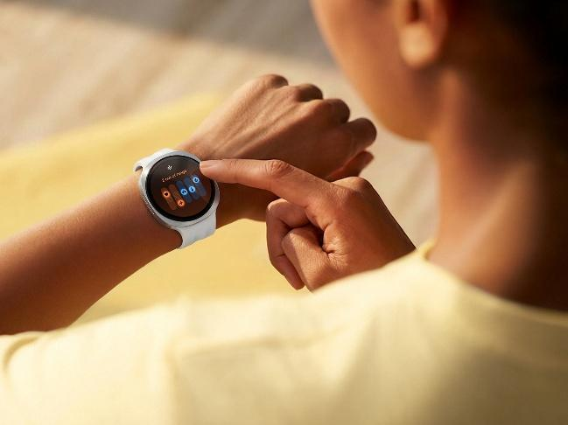
Fitur Galaxy Watch mencakup Vitals untuk memberi tahu pengguna mengenai penyimpangan signifikan pada kondisi kesehatannya
Koleksi Strap yang Dirancang untuk Setiap Gaya Hidup
Smartwatch seharusnya dapat mencerminkan keunikan setiap penggunanya. Karena itu, baik Galaxy Watch Ultra2 maupun Galaxy Watch9 menawarkan beragam pilihan strap yang dirancang untuk mendukung berbagai gaya hidup.
Karena performa kelas profesional membutuhkan perlengkapan yang tepat untuk setiap momen, Samsung menghadirkan koleksi strap khusus untuk Galaxy Watch Ultra2. Baik saat menjelajahi medan yang menantang, menyelam, maupun menghadiri rapat bisnis, pengguna memiliki kebebasan memilih strap yang paling sesuai dengan kebutuhan dan lingkungan penggunaan mereka, sehingga dapat memberikan fungsi yang optimal. Pilihan strap yang tersedia meliputi:
- Marine Band: Strap berbahan silikon yang lebih ringan dengan sirkulasi udara yang lebih baik, dirancang untuk mendukung petualangan sepanjang hari dan pemakaian di kondisi ekstrem.
- PeakForm Band: Strap berbahan hybrid dengan tampilan premium, dioptimalkan untuk menghadirkan tampilan elegan sekaligus mendukung performa olahraga.
- Trail Band: Strap berbahan kain dengan desain klasik yang memberikan sirkulasi udara lebih baik serta kenyamanan saat dikenakan, bahkan saat menjalani aktivitas outdoor yang menantang seperti lari
Dirancang agar pengguna dapat mengekspresikan diri sepenuhnya, koleksi strap baru Galaxy Watch9 memberikan keleluasaan bagi pengguna untuk menunjukkan gaya personal dan menyesuaikan tampilan sesuai selera mereka. Dengan material baru yang inovatif dan pilihan warna yang beragam dan menarik, koleksi strap ini memberikan kenyamanan optimal untuk berbagai aktivitas, mulai dari olahraga intens hingga rutinitas sehari-hari:
- Sports Band: Strap serbaguna yang lebih tipis dan lembut, dirancang untuk kenyamanan maksimal serta mendukung transisi yang mulus dari sesi olahraga ke rutinitas sehari-hari.
- Misty Band: Terbuat dari silikon premium yang lembut dan melingkari pergelangan tangan dengan pas, memberikan kenyamanan dan kestabilan saat dipakai. Hadir dalam kombinasi dua warna yang halus dan elegan, strap ini melengkapi gaya harian pengguna dengan tampilan yang lebih berkelas.
- Fabric Band: Strap harian yang ringan dengan sirkulasi udara yang baik, dirancang untuk menghadirkan kenyamanan maksimal, bahkan digunakan saat tidur.
Samsung Care+: Akses Cepat ke Diagnostik dan Layanan Lainnya
Untuk memberikan ketenangan bagi pengguna setelah melakukan upgrade, Samsung Care+¹⁷ menghadirkan perlindungan yang menyeluruh melalui layanan perbaikan cepat untuk kerusakan yang tidak disengaja, perpanjangan garansi, hingga dukungan dari tenaga ahli bersertifikat baik di dalam maupun luar negeri, sehingga pengguna dapat tetap terlindungi dimanapun mereka berada.
Selain itu, pengguna Galaxy Watch dapat mengelola paket Samsung Care+ melalui menu Warranty and care yang tersedia pada perangkat Galaxy dengan One UI 9. Menu ini merupakan pusat pengaturan baru yang memberikan akses cepat ke informasi garansi, fitur diagnostik mandiri
Galaxy Watch Ultra2 dan Galaxy Watch9 Hadir dengan Beragam Penawaran Uji Coba Langganan Eksklusif:
- Strava Gratis Selama 60 Hari: Pengguna dapat mulai berlatih bersama komunitas olahraga paling aktif di dunia, dengan 195 juta pengguna aktif di 185 negara yang mencatat setiap aktivitas dan saling memberikan dukungan. Lebih dari sekadar platform latihan, Strava juga memungkinkan pengguna terhubung dengan komunitas serta menemukan rute lari baru dengan melacak aktivitas langsung melalui Galaxy Watch, kemudian mengakses aplikasi Strava di perangkat Galaxy mereka. Untuk mengaktifkan masa uji coba gratis, pengguna dapat membuka aplikasi Strava di perangkat Galaxy, masuk ke Settings, lalu memilih penawaran dari Samsung.
- iFIT Gratis Selama 2 Bulan: Pengguna dapat menjelajahi berbagai destinasi di seluruh dunia bersama pelatih iFIT kelas dunia sekaligus melacak aktivitas olahraga langsung melalui Galaxy Watch. Untuk mengaktifkan masa uji coba gratis, pengguna dapat membuka aplikasi Samsung Health di perangkat Galaxy, lalu memilih menu promosi pada Settings.
Ketersediaan
Bersama Galaxy Z Series terbaru, Galaxy Watch Ultra2 dan Galaxy Watch9 semakin memperluas ekosistem AI Samsung dengan menghadirkan pengalaman sebagai pendamping hidup di berbagai perangkat, mulai dari pergelangan tangan, saku, hingga rumah.
Galaxy Watch Ultra2 tersedia dalam ukuran 47 mm, sementara Galaxy Watch9 hadir dalam dua pilihan ukuran, yaitu 40 mm dan 44 mm. Galaxy Watch Ultra2 tersedia dalam pilihan warna Titanium Silver dan Titanium Gray. Sementara itu, Galaxy Watch9 ukuran 40 mm tersedia dalam pilihan warna Cream dan Graphite, sedangkan Galaxy Watch9 ukuran 44 mm tersedia dalam pilihan warna Graphite dan Silver.
Galaxy Watch Ultra2 dan Galaxy Watch9 sudah dapat di pre-order di pasar tertentu mulai 22 Juli, dengan penjualan perdana dimulai pada 7 Agustus.
Untuk informasi lebih lanjut mengenai Galaxy Watch Ultra2 dan Galaxy Watch9, silakan kunjungi Samsung Newsroom Indonesia atau Samsung.com.

Tentang Samsung Electronics Co., Ltd.

Samsung menginspirasi dunia dan membentuk masa depan dengan ide dan teknologi transformatif. Perusahaan ini mendefinisikan ulang dunia TV, smartphone, wearables, tablet, peralatan rumah tangga, sistem jaringan dan memori, sistem LSI, foundry dan solusi LED, serta menghadirkan pengalaman terhubung yang mulus melalui ekosistem SmartThings dan kolaborasi terbuka dengan para mitra. Untuk berita terkini, silakan kunjungi Samsung Newsroom di news.samsung.com.

Spesifikasi
 | Galaxy Watch Ultra2 |  | Galaxy Watch9
Warna  *Warna yang tersedia dapat berbeda di setiap negara, operator seluler, atau peritel. |  | 47mm: Titanium Silver, Titanium Gray |  | 44mm: Graphite, Silver  40mm: Graphite, Cream
Dimensi &  Berat |  | 47mm: 47.4 x 47.1 x 10.7mm (61.5g) |  | 44mm: 46.0 x 43.7x 8.6mm (34.0g)  40mm: 42.7 x 40.4x 8.6mm (31.5g)
Layar |  | Sapphire Crystal  - 47mm: 1.52”-inch (38.5 mm), 498x498  Super AMOLED, Full Color Always On Display, upto 5,000 nits |  | Sapphire Crystal  - 44mm: 1.47-inch (480x480)  - 40mm: 1.34-inch (438x438)  Super AMOLED, Full Color Always On Display, upto 3,000 nits
Prosesor |  | Qualcomm SDW6100 (Penta-Core, 3nm)
Memori & Penyimpanan |  | 2GB memory + 64GB storage |  | 2GB memory + 32GB storage
Baterai |  | 800mAh |  | 44mm : 445mAh  40mm: 390mAh
Pengisian Daya |  | High-Frequency Fast Charging  (WPC-based wireless charging) |  | Fast Charging  (WPC-based wireless charging)
OS |  | Wear OS Powered by Samsung (Wear OS 7)
UI |  | One UI 9 Watch
Sensor |  | Samsung BioActive Sensor (Optical Bio-signal Sensor + Electrical Heart Signal + Bioelectrical Impedance Analysis), Temperature Sensor, Accelerometer, Barometer, Gyro Sensor, Geomagnetic Sensor, Light Sensor
Konektivitas |  | LTE, Bluetooth 6.0, Wi-Fi 2.4GHz+5GHz, NFC, L1+L5 Dual-Frequency GPS
Ketahanan & Tahan Air |  | 10ATM+ / IP69K / MIL-STD-810H /  EN13319 |  | 5ATM + / IP68 / MIL-STD-810H
Kompatibilitas |  | Android 13.0 or higher and with more than 1.5GB of memory  * Aktivasi perangkat hanya tersedia setelah perangkat terhubung ke smartphone yang mendukung Google Mobile Services. Perangkat yang kompatibel dapat berbeda di setiap negara, operator seluler, atau merek perangkat.

Untuk informasi lebih lanjut:
Fia Handayani  Public Relations Manager  Samsung Electronics Indonesia  Email: f.handayani@samsung.com | Binar Sekar Kinasih  Associate PR Manager  Senyata PR  Email: samsung@pr-teamsenyata.com

Memerlukan smartphone Galaxy yang menjalankan Android 12 atau versi yang lebih baru. Jangan gunakan fitur ini jika Anda sedang hamil atau pernah didiagnosis mengalami sleep apnea. Hanya untuk pengguna berusia 18 tahun ke atas. Dirancang untuk mendeteksi tanda-tanda sleep apnea tingkat sedang hingga berat selama periode 2 malam. Fitur ini tidak menggantikan diagnosis maupun pengobatan oleh tenaga medis profesional. Fitur Sleep Apnea saat ini tersedia di negara tertentu. Fitur ini memerlukan data tidur selama minimal 2 hari dalam periode 10 hari (2 hari tersebut tidak harus berurutan, tetapi harus direkam dalam periode 10 hari tersebut). Fitur ini tidak ditujukan untuk mendeteksi, mendiagnosis, maupun mengobati kondisi medis apa pun. Hasil deteksi risiko Sleep Apnea hanya ditujukan sebagai referensi pribadi. Silakan berkonsultasi dengan tenaga medis profesional untuk mendapatkan saran. Untuk memeriksa tanda-tanda Sleep Apnea, diperlukan Galaxy Watch (Galaxy Watch Ultra, Galaxy Watch7, dan seri Galaxy Watch yang dirilis setelahnya dengan Wear OS 7.0) serta smartphone Galaxy yang menjalankan Android 12 atau versi yang lebih baru.
Tidak ditujukan untuk digunakan dalam diagnosis maupun pengobatan kondisi medis apa pun. Jika Anda memiliki masalah kesehatan, pastikan untuk berkonsultasi dengan tenaga medis profesional. Vitals memerlukan data tidur selama minimal 7 malam. Vitals tersedia pada smartphone Android (Android 11 atau versi yang lebih baru) dan memerlukan aplikasi Samsung Health (v7.0 atau versi yang lebih baru). Login ke Samsung Account diperlukan. Untuk menggunakan Vitals, pengguna perlu mengenakan Galaxy Watch atau Galaxy Ring saat tidur.
Tersedia pada Galaxy Watch mendatang yang menjalankan One UI 9. Memerlukan smartphone Samsung Galaxy yang kompatibel, aplikasi Samsung Health v7.0, dan Samsung Account. Memerlukan pengaturan awal dengan mengenakan Galaxy Watch selama 24 jam (termasuk saat terjaga dan tidur). Fungsi perangkat lunak Heart Health Score tidak ditujukan untuk digunakan dalam diagnosis penyakit atau kondisi lainnya, maupun untuk menyembuhkan, mengurangi, mengobati, atau mencegah penyakit.
Daily Cardio Load tersedia pada smartphone Android (Android 10 atau versi yang lebih baru) dan memerlukan aplikasi Samsung Health (v7.0 atau versi yang lebih baru). Login ke Samsung Account diperlukan. Layanan ini hanya tersedia pada Galaxy Watch7 atau model yang lebih baru dengan One UI 9 Watch atau versi yang lebih baru. Untuk menggunakan fitur ini, diperlukan setidaknya 7 hari data aktivitas, sementara penggunaan perangkat secara berkelanjutan selama 28 hari direkomendasikan untuk memperoleh akurasi yang optimal. Perlu diketahui bahwa nilai yang ditampilkan dapat meningkat dalam situasi sehari-hari yang menyebabkan detak jantung meningkat, seperti saat mengalami ketegangan, kecemasan, atau stres.
Fitness Index tersedia pada smartphone Android (Android 10 atau versi yang lebih baru) dan memerlukan aplikasi Samsung Health (v7.0 atau versi yang lebih baru). Login ke Samsung Account diperlukan. Layanan ini hanya tersedia pada Galaxy Watch7 atau model yang lebih baru dengan One UI 9 Watch atau versi yang lebih baru. Untuk menggunakan fitur ini, diperlukan masing-masing satu kali pengukuran BIA dan VO₂ Max, serta data aktivitas dan jumlah langkah selama 2 hari.
Untuk menggunakan fitur ini, pengguna perlu mengaktifkannya melalui Galaxy Watch (Samsung Health > Hearing > Settings > Sound Monitoring: On).
Promosi uji coba langganan Strava gratis selama 60 hari tersedia secara global, kecuali di Belarus, Tiongkok, Kuba, Iran, Korea Utara, Rusia, Suriah, wilayah Ukraina yang dikenai sanksi, dan Korea Selatan.
Promosi uji coba langganan iFIT gratis selama 2 bulan hanya tersedia di 23 negara berikut: Australia, Austria, Belgia, Brasil, Kanada, Chile, Kolombia, Prancis, Jerman, India, Irlandia, Italia, Meksiko, Belanda, Selandia Baru, Filipina, Portugal, Singapura, Afrika Selatan, Spanyol, Swiss, Britania Raya, dan Amerika Serikat.
Ketersediaan warna dan ukuran dapat berbeda di setiap negara atau wilayah.

